ΚΑΤΑΡΡιΠΤΟΝΤΑΣ ΜυΘΟΥΣ…
Ο Γρηγόριος Ξενόπουλος υπήρξε επιφανής λογοτέχνης και διακεκριμένος θεατρικός συγγραφέας. Πέραν των άλλων δραστηριοτήτων του διετέλεσε επί 50 έτη (1896-1944, 1946-1948) αρχισυντάκτης του περιοδικού «Διάπλαση των παίδων» στο οποίο αρθρογραφούσε με τη μορφή επιστολών και με το ψευδώνυμο Φαίδων.
Στο μάθημα της Νεοελληνικής Λογοτεχνίας είχαμε την ευκαιρία να μελετήσουμε την επιστολή του δημοσιεύθηκε τα Χριστούγεννα του 1925 και απευθυνόταν στους μικρούς αναγνώστες του περιοδικού. Στη συγκεκριμένη επιστολή ο Ζακυνθινός συγγραφέας περιέγραφε με νοσταλγικό ύφος την οικογενειακή Χριστουγεννιάτικη ατμόσφαιρα των παιδικών του χρόνων, κάνοντας ταυτόχρονα αναφορά στα τοπικά έθιμα και παραδόσεις του τόπου του και στο πώς απομυθοποίησε ένα έδεσμα της ιδιαίτερης πατρίδας του, της Ζακύνθου, με το πέρασμα του χρόνου. Οι μαθητές και οι μαθήτριες του Β1 αφού αναφέρθηκαν και στις τοπικές παραδόσεις και στα τοπικά έθιμα της περιοχής μας για τα Χριστούγεννα επηρεασμένοι από την επιστολή του Γ. Ξενόπουλου σχολίασαν πως και οι ίδιοι σήμερα έχουν απορρίψει αρκετά πράγματα και κατέγραψαν με νοσταλγία και χιούμορ τους δικούς τους προσωπικούς μύθους που έχουν καταρρίψει.
Ντρίκου Θάλεια

«Τα μακαρόνια της γιαγιάς»
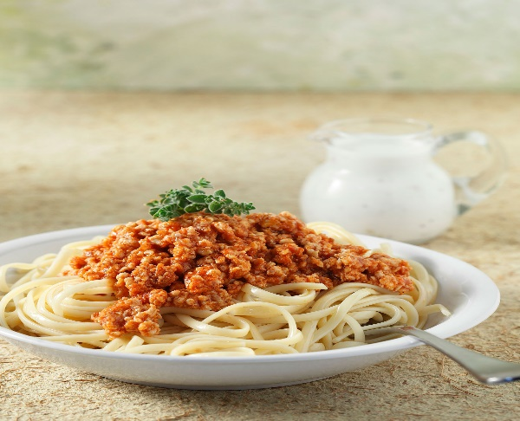 Αγαπητοί μου,
Έχω πολλές αναμνήσεις από την παιδική μου ηλικία. Πιο πολύ όμως αναπολώ την λαχτάρα μου για τα μακαρόνια με κιμά της γιαγιάς, που κατέφθαναν τουλάχιστον μία φορά την εβδομάδα στο σπίτι μου, μαγειρεμένα με μπόλικη αγάπη και μεράκι. Απερίγραπτη ήταν η χαρά μου, όταν επέστρεφα από το σχολείο και αυτή η μοναδική μυρωδιά κατέκλυζε όλο το σπίτι. Όσο κλασικό και να σας ακούγεται το φαγητό, η συνταγή της γιαγιάς μου ήταν ξεχωριστή για εμένα. Τα μυστικά συστατικά της δεν τα αποκάλυψε ποτέ σε κανέναν καθώς ήταν η δική της μοναδική συνταγή. Καμία δεν πλησίαζε την δική της και εγώ δεν έτρωγα από κανέναν άλλο μακαρόνια με κιμά μόνο από τη γιαγιά.
Δυστυχώς όμως, με την πάροδο του χρόνου η γιαγιά έχασε τις αντοχές της και δεν μπορούσε πλέον να φτιάχνει τόσο μεγάλη ποσότητα φαγητού με αποτέλεσμα να πρέπει μα αρκεστώ στη συνταγή της μαμάς… Στην αρχή δεν κατέβαινε μπουκιά στη συνέχεια έτρωγα λίγο- χωρίς να μου αρέσει αργότερα τα συνήθισα και στο τέλος άρχισαν να μου αρέσουν πολύ! Είχα ξεχάσει πλέον την συνταγή της γιαγιάς και είχα συνηθίσει αυτή της μαμάς.
Κάποια Χριστούγεννα όμως στο σπίτι της γιαγιάς μετά από χρόνια, οι οσφρητικοί μου αδένες μου ξύπνησαν μία ανάμνηση που είχα ξεχάσει. Ήταν εκείνη η μοναδική μυρωδιά. Κάθισα γρήγορα στο τραπέζι πήρα μια καλή μπουκιά, δοκίμασα και … ΤΙ-ΠΟ-ΤΑ! Δεν μου άρεσαν καθόλου! Λαδερός ο κιμάς, παραβρασμένα τα μακαρόνια, πολύ έντονο το αλάτι, υπερβολική η ποσότητα των μπαχαρικών, γενικά ένα πολύ βαρύ πιάτο! Είχε αλλάξει άραγε τόσο πολύ; Όχι! Εγώ είχα αλλάξει! Είχα ξεσυνηθίσει τη μαγειρική της γιαγιάς. Ναι, ΕΚΕΙΝΗ τη συνταγή που τη λαχταρούσα τόσο πολύ μικρή, την είχα σιχαθεί! Τελικά τι είναι ο άνθρωπος μπροστά στις συνήθειες; - Ένα τίποτα!
Σόνια Νικολιά

«Τα ψαράκια μου
Όταν ήμουν μικρός περίπου 3-4 ετών κάθε φορά που θα γυρνούσα σπίτι από τον παιδικό σταθμό θα έτρεχα στην αγκαλιά της μαμάς μου και θα την ρωτούσα: «Τι φαγητό μαγείρεψες μαμά;» και κάθε φορά που θα έλεγε ψάρια έτρεχα να πλύνω τα χέρια μου και στρωνόμουν στο τραπέζι με τα σάλια στο πάτωμα για να φάω τα ‘’ψαράκια μου’’. (Τα αγαπημένα μου ήταν οι σαρδέλες)… 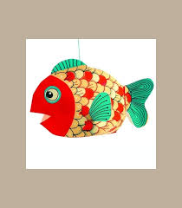 Τώρα; Κάθε φορά που γυρίζω σπίτι και ακούω ότι έχουμε ψάρια το πρόσωπό μου ξινίζει και ανακοινώνω : «Α! δεν θα φάω…» και η μαμά μου απορημένη μου λέει: «Μα μικρός εσύ τα έτρωγες...».
Αποστόλης Ρούσκας

«Ο χυμός έχει βιταμίνες»
Άκουγα και εγώ σαν μικρό παιδί «ο χυμός σου κάνει καλό και έχει βιταμίνες, είναι πολύ θρεπτικός!». Ό,τι και αν έτρωγα με έβλεπες με έναν χυμό στο χέρι. 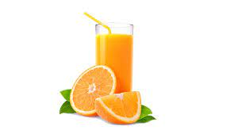 Ώσπου μεγάλωσα αρκετά για να μάθω πως η επεξεργασία, οι χρωστικές, τα συντηρητικά και η ζάχαρη βρίσκονται εκεί μέσα σε τόσο μεγάλο ποσοστό, που στην τελική πίνουμε χημικά με μια ιδέα χυμού. Το ίδιο παραμύθι έχουμε ζήσει όλοι και με τα καρότα – που τάχα σε βοηθούν να βλέπεις στο σκοτάδι – άλλη πονεμένη ιστορία και αυτή…
Κωνσταντίνα Πατσινακίδου

« Ένα ποτήρι γάλα»
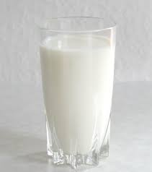 Στο παρελθόν, όταν ήμουν πιο μικρό παιδί στο Βιετνάμ υπήρχε μόνο γάλα σε σκόνη για παιδιά, οπότε τα μέλη της οικογένειάς μου το αγόραζαν για να το χρησιμοποιήσουν. Στη μητέρα μου όμως δεν άρεσε αυτό το είδος γάλακτος και έτσι δεν το αγόραζε. Λίγο καιρό αργότερα η Κίνα αποκάλυψε ότι περιέχει μελαμίνη και η μελαμίνη στο γάλα σε σκόνη ήταν επιβλαβής για τα παιδιά γιατί μπορεί να αυξήσει το βάρος των παιδιών και υπάρχουν πολλά παιδιά στο Βιετνάμ που παθαίνουν καρκίνο σε μικρή ηλικία επειδή πίνουν αυτό το γάλα… Έτσι σταμάτησαν την παραγωγή σκόνης γάλακτος με μελαμίνη και το Βιετνάμ εισήγαγε μεγάλες ποσότητες γάλακτος για παιδιά από την Κίνα. Εγώ ευτυχώς είμαι καλά.

Lê Kỳ An Nguyễn

« Το πρωινό κάνει καλό»
Το πρωινό γεύμα αποτελεί το βασικότερο γεύμα για τη σωστή και υγιεινή ανάπτυξη των παιδιών. Οι παππούδες και οι γονείς μας μεγάλωσαν πίνοντας το πρωί ένα ποτήρι γάλα πριν πάνε στο σχολείο. Η γιαγιά μου πολλές φορές μου έλεγε ότι έβαζε τον μπαμπά μου να πιει με το ζόρι το πρωινό ποτήρι με το γάλα για να ψηλώσει πολύ και να έχει γερό σκελετό. Η γιαγιά μου τα ίδια έλεγε κι σε εμένα στα προσχολικά μου χρόνια. Με πίεζε να πίνω το πρωί ένα ποτήρι γάλα. 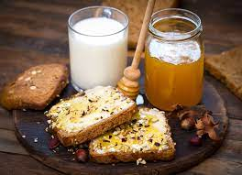Αυτό μου προκαλούσε γαστρεντερικές διαταραχές στο σχολείο. Αρνιόμουν πεισματικά να το πιώ παρόλο που η γιαγιά επέμενε «θα μείνεις κοντή και θα σπάνε εύκολα τα κόκκαλά σου»…
Από την δύσκολη θέση με έβγαζε πολύ αργότερα η επίσκεψη της γιατρού θείας μου, η οποία παρενέβη και τόνισε ότι το πρωινό γεύμα θα πρέπει να αποτελείται από φρούτα, υδατάνθρακες και πρωτεΐνες και έκανε σαφές πως το γάλα δεν περιέχει την απαραίτητη γλυκόζη για την απόκτηση ενέργειας. Η σωτηρία αυτή παρέμβαση απομυθοποίησε το μύθο της ωφέλειας από πόση γάλακτος το πρωί και φυσικά ως δια μαγείας εξαφανίστηκαν και οι ενοχλητικές γαστρεντερικές διαταραχές μου.
Κυριακή Ραϊκούδη

«Ο θείος μου»
Όταν ήμουν πιο μικρός σε ηλικία συνήθιζα να περνάω πάρα πολύ χρόνο μαζί με τον πολυαγαπημένο μου θείο, τον Χρυσόστομο. Κάναμε πολλά και διάφορα πράγματα μαζί που εμπλούτιζαν με χαρά και γέλιο την καθημερινότητά μου. Βλέπετε δεν ήταν λίγες οι φορές που ο ίδιος ένιωθε ξανά παιδί κάνοντας σκανταλιές με σκοπό να με ενθουσιάσει και να με συναρπάσει.
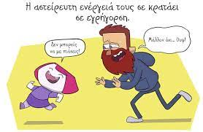 Δυστυχώς όμως όλα αυτά άλλαξαν όταν ο ίδιος και η σύντροφός του αποφάσισαν να μετακομίσουν μόνιμα στην Κέρκυρα. Η αλήθεια είναι ότι μου είχαν λείψει όλες αυτές οι ευχάριστες στιγμές που περνούσα μαζί του και γι’ αυτό η ανυπομονησία μου που θα τον έβλεπα στις γιορτές ήταν μεγάλη! Όταν έμαθα μάλιστα πως είχαν αποφασίσει να επιστρέψουν πίσω στην Πτολεμαΐδα η χαρά μου ήταν απερίγραπτη! Τα πράγματα όμως δεν είναι όπως τα περίμενα…Δεν είναι πλέον όπως παλιά. Έχω μεγαλώσει και οι υποχρεώσεις μου δεν μου επιτρέπουν να περνάω τόσο χρόνο μαζί του, όπως έκανα παλαιότερα. Εξακολουθεί όμως να είναι ο πιο τρελός και ταυτόχρονα καλύτερος θείος του κόσμου!
Δημοσθένης Κεβρεκίδης

«Μια παραδεισένια παραλία»
Δε μπορώ να καταλάβω, γιατί αυτό το μέρος το αποκαλούν παράδεισο. Πολλοί άνθρωποι - ντόπιοι και τουρίστες- θεωρούν την παραλία της Μύρινας στη Λήμνο ένα μικρό παράδεισο. Γεμάτη φοίνικες, οργανωμένες παραλίες και beach bar και μια καταπληκτική θάλασσα. Χωρίς να χάσουμε καιρό λοιπόν, εφόσον βρισκόμασταν στη Λήμνο αποφασίσαμε να την επισκεφτούμε. Όλα μύθος! Καμένα δέντρα, χαλασμένες ομπρέλες, βαθιά και βρώμικη θάλασσα χωρίς να τηρούνται τα απαραίτητα μέτρα προστασίας των water sport με κίνδυνο βέβαια να συμβεί ανά πάσα στιγμή κάποιο ατύχημα στους κολυμβητές. Και το κυριότερο, ΠΑΡΑ ΠΟΛΥΣ ΚΟΣΜΟΣ! Κυριολεκτικά ο ένας πάνω στον άλλον, όλα εντελώς αποπνικτικά. Νομίζω πως είναι υπερεκτιμημένη. Καθόλου καλή παραλία! Δεν ξαναπηγαίνω!
Κωνσταντίνος Κουγιουμτζόγλου

